Was vom Lachen blieb
Eine Geschichte über das, was bleibt
thauma. junior · Bilderbuch zum gemeinsamen Lesen ab ca. 6, zum Selbstlesen ab 8/9; das philosophische Begleitmaterial richtet sich an Mittel- und Oberstufe.
Gibt es jemanden, der nicht mehr da ist und trotzdem irgendwie noch bei dir? Suche nicht im Himmel, sondern an dir selbst: In welcher Geste, welchem Wort, welchem Lied oder welchem Rezept trägst du ihn oder sie weiter, ohne es gelernt zu haben?
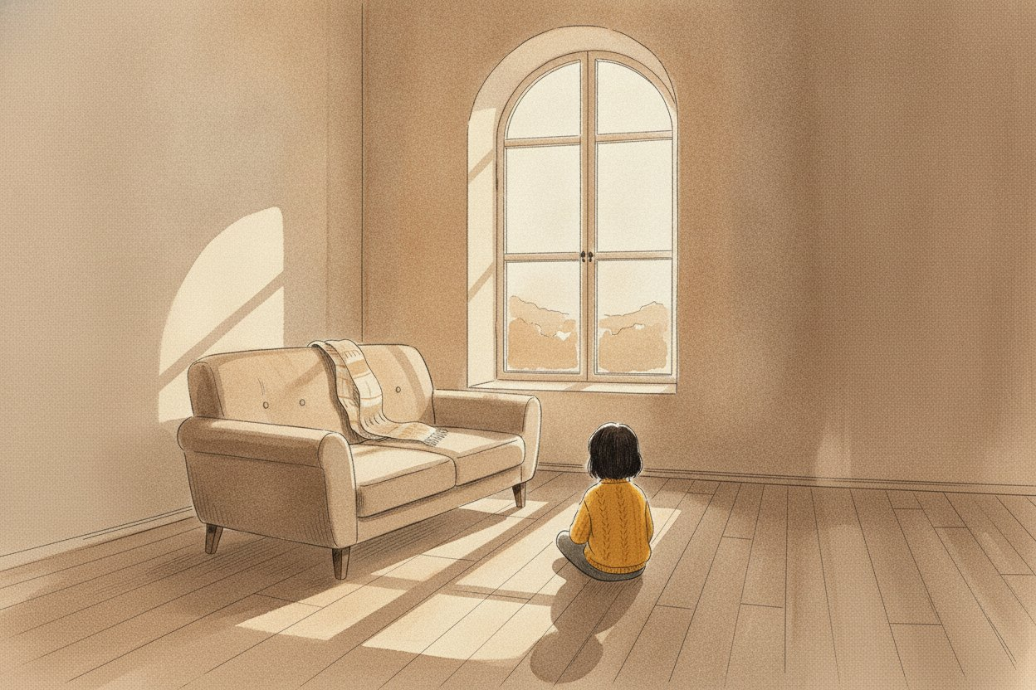

· 1 ·
Was vom Lachen blieb
Eine Geschichte über das, was bleibt
E I N B I L D E R B U C H · M I T P H I L O S O P H I S C H E M B E G L E I T M A T E R I A L

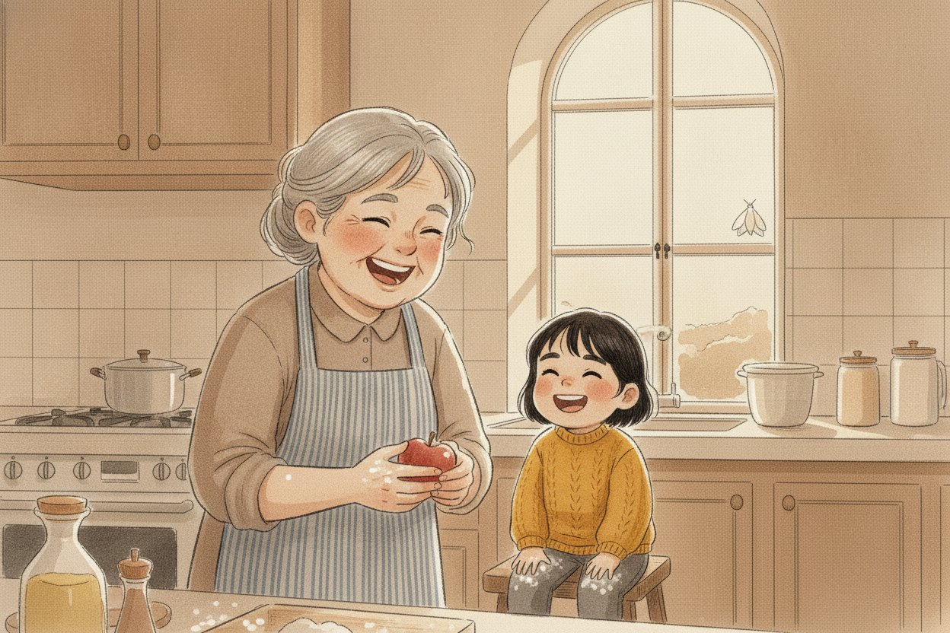
· 2 ·
Milas Oma hatte ein Lachen, das man hören konnte, bevor man es sah. Wenn etwas wirklich komisch war, kniff sie die Augen ganz zusammen, bis sie nur noch zwei lachende Striche waren. Dann mussten alle mitlachen, auch wenn sie gar nicht wussten, worüber. In Omas Küche roch es nach warmem Apfel, und Mila saß auf dem Hocker und half und lachte, bis ihr der Bauch wehtat.

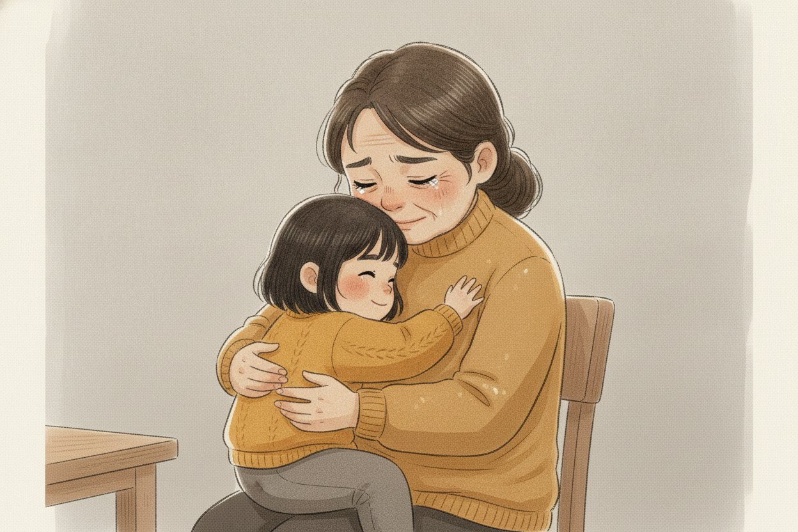
· 3 ·
Dann, an einem Tag, der nach nichts roch, war Oma gestorben. Im Wohnzimmer saßen viele Menschen sehr leise. Mama hatte rote Augen und zog Mila zu sich auf den Schoß, ohne etwas zu sagen, und hielt sie fest. Mila verstand die Wörter, aber nicht, was sie bedeuteten. Gestorben. Sie sprach es leise vor sich hin. Es klang wie ein Licht, das jemand ausknipst, ohne dass man es kommen hört.

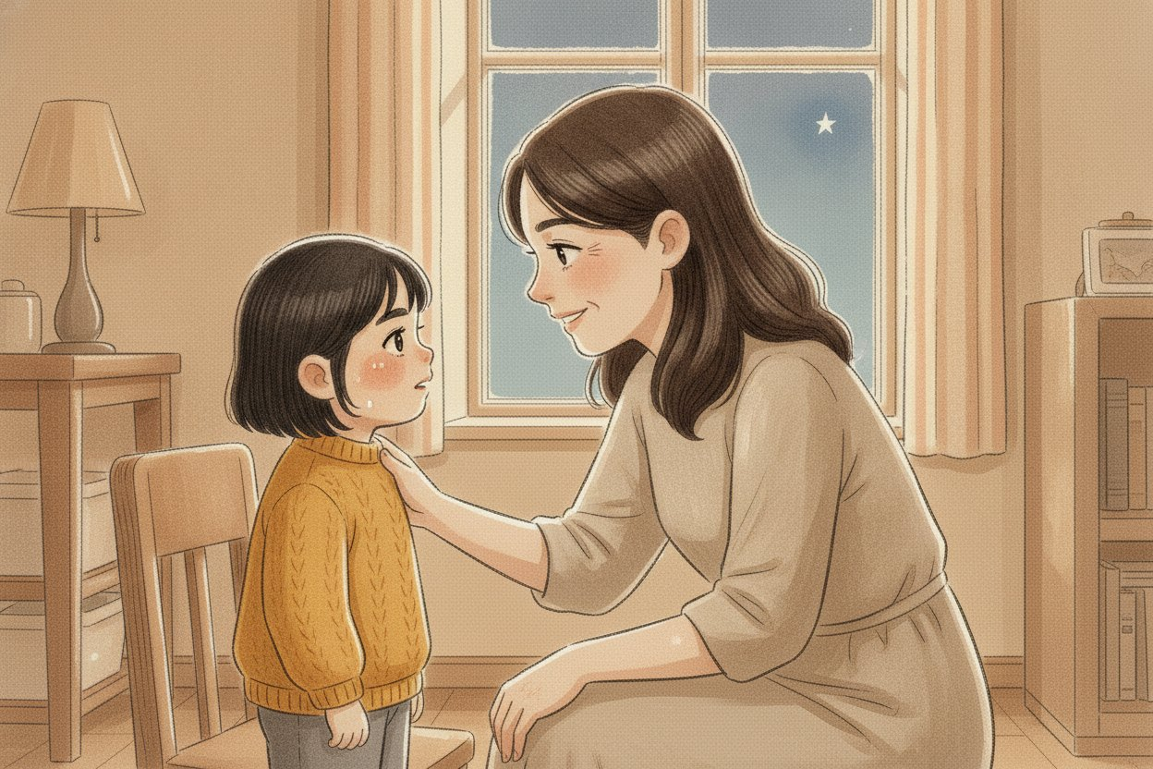
· 4 ·
Eine Tante fasste Mila an der Schulter und lächelte traurig. „Sei nicht zu traurig”, sagte sie. „Deine Oma ist jetzt ein Stern. Schau, dort oben. Sie passt von dort auf dich auf.” Mila sah zum Fenster. Da war ein Stern, klein und kalt und weit weg. Mila nickte, weil man bei so etwas nickt. Aber innen drin wurde sie nur noch einsamer. Und als die Tante gegangen war, weinte Mila einfach, eine Weile lang. Sie wusste nicht genau, warum. Manchmal weiß man das nicht – man spürt nur, dass ein Satz nicht stimmt.

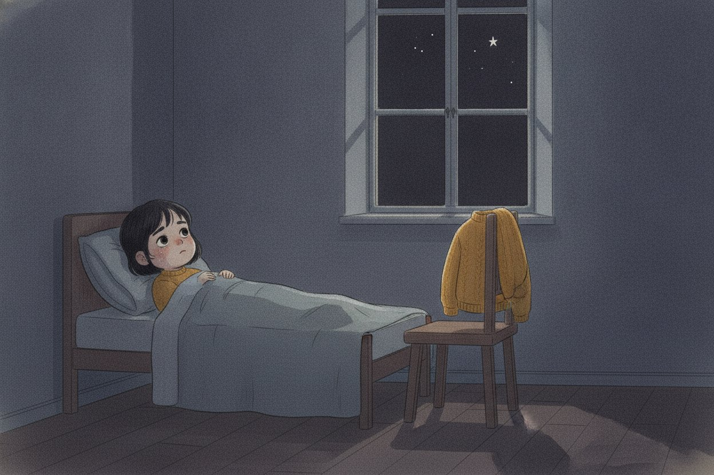
· 5 ·
Nachts lag Mila wach und schaute den Stern an. Sie wollte glauben, was die Tante gesagt hatte. Aber sie konnte nicht. Sie konnte den Stern nicht lieb haben. Er war kalt und weit weg, und er roch nicht nach warmem Apfel. Mila wollte nicht getröstet werden mit etwas, das sich nicht wahr anfühlte. Sie wollte die Wahrheit. Auch wenn die Wahrheit wehtat.

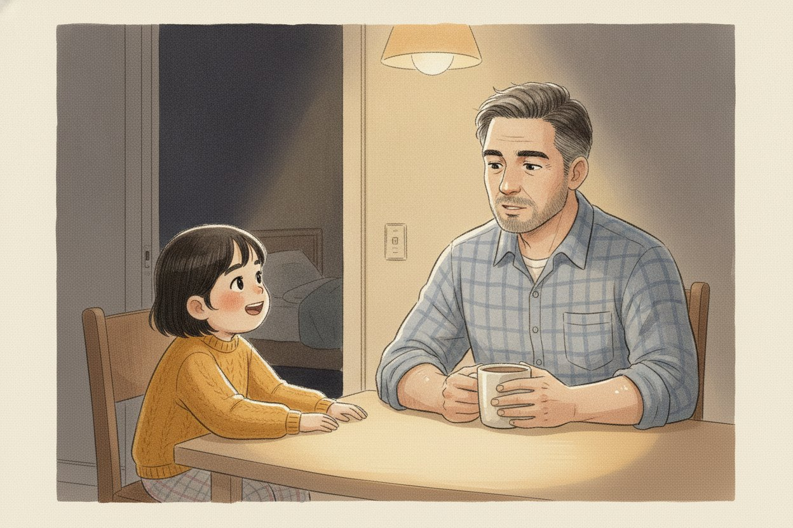
· 6 ·
Sie konnte nicht schlafen und ging zu ihrem Papa, der noch in der Küche saß; Mama schlief nebenan, die Tür stand offen. „Papa”, fragte Mila, „ist Oma wirklich ein Stern?” Ihr Papa schaute lange in seine Tasse und sagte erst nichts. Dann legte er seine Hand auf Milas Hand und sagte etwas, das Mila überraschte. „Ich weiß es nicht, Mila. Ich weiß nicht, wo sie jetzt ist. Niemand weiß das wirklich. Und ich will dir keinen schönen Satz sagen, der nicht stimmt.” Seine Hand blieb, wo sie war. Und obwohl das keine Antwort war, fühlte Mila sich zum ersten Mal an diesem Tag nicht mehr allein.

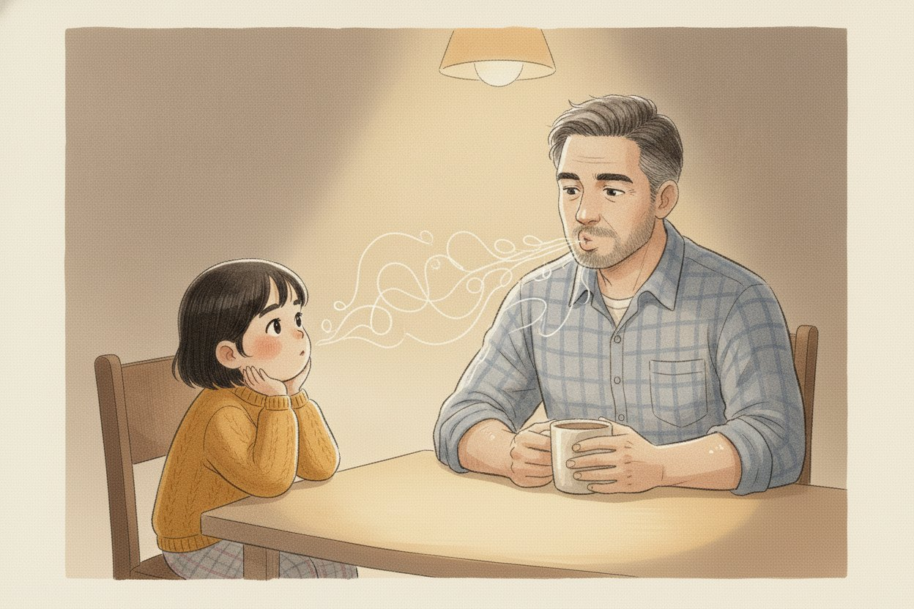
· 7 ·
„Aber etwas weiß ich”, sagte ihr Papa. „Als ich klein war, hat deine Oma mit mir auf genau diesem Stuhl gesessen. Und wenn ich heute leise vor mich hin pfeife, ohne nachzudenken – dann pfeife ich die Melodie, die sie immer gepfiffen hat. Ich habe sie nie gelernt. Sie ist einfach in mir geblieben, ohne dass Oma es wollte oder wusste.” Er pfiff ein paar Töne. Sie waren krumm und schön. Mila hatte sie nie gehört. Und doch waren sie ihr vertraut, als hätte sie sie immer schon gekannt.

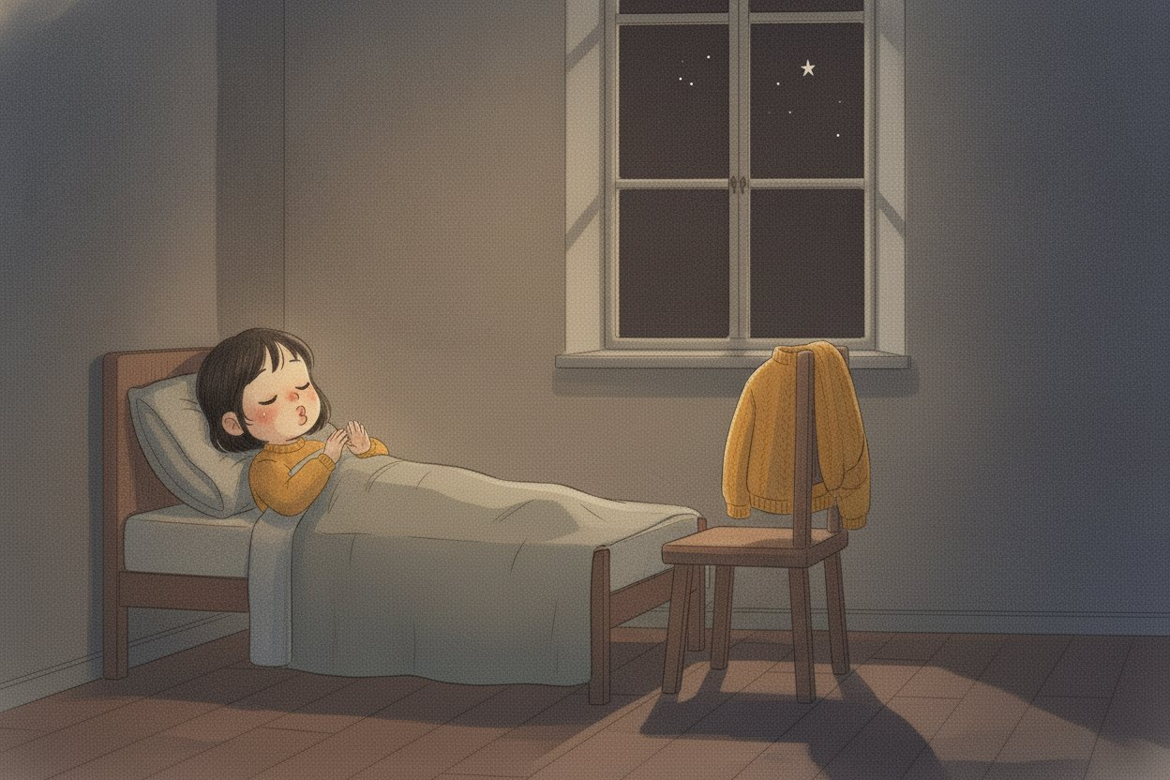
· 8 ·
Mila lag wieder in ihrem Bett und pfiff die Melodie ganz leise nach. Sie war in Papa. Nicht über ihm am Himmel, nicht weit weg – in ihm, ganz nah, jeden Tag. „Und was hat Oma bei mir gelassen?”, flüsterte Mila in die Dunkelheit und schaute auf ihre Hände. Vielleicht war die Frage, wo Oma jetzt ist, gar nicht falsch, dachte sie – nur hatte niemand eine Antwort darauf. Diese andere Frage aber, die hatte vielleicht eine. Sie musste sie nicht heute Nacht finden. Die Frage blieb einfach offen neben ihr liegen, warm und leise, und das war genug. Darüber schlief Mila ein.

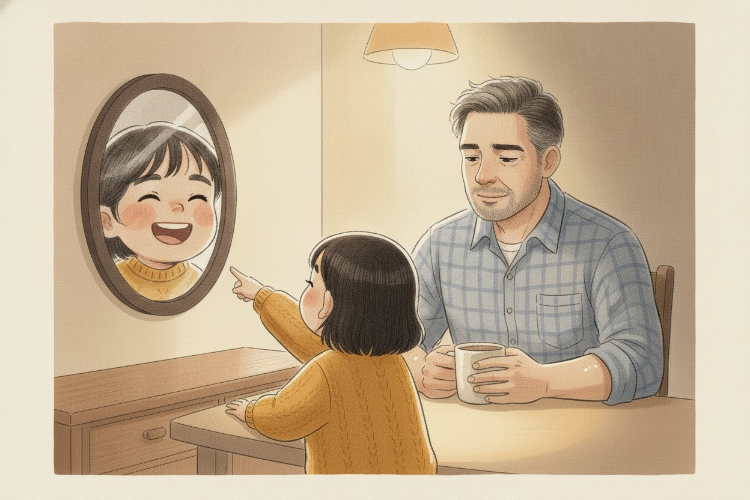
· 9 ·
Am nächsten Morgen sagte Papa beim Frühstück etwas Albernes, und Mila lachte. Sie lachte so, dass es wehtat, und mitten im Lachen sah sie sich im kleinen Spiegel über der Anrichte. Da hielt sie inne. Ihre Augen waren zu zwei schmalen, lachenden Strichen geworden. Genau so. Das war Omas Lachen – und es war ihr eigenes Gesicht.

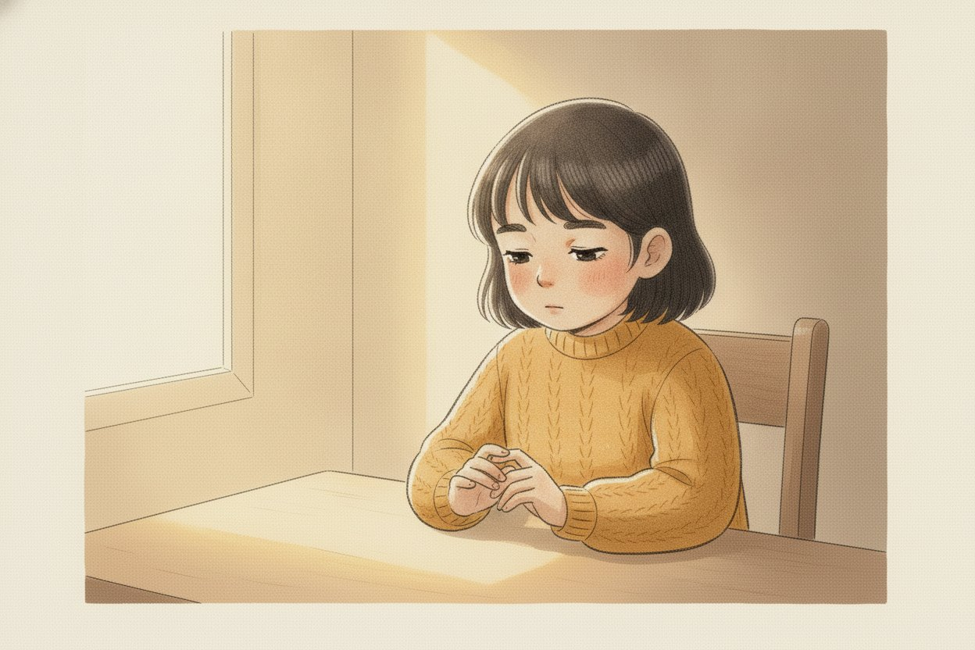
· 10 ·
Mila wurde ganz still. Niemand hatte ihr dieses Lachen beigebracht. Aber etwas von dem, was Oma war, war in ihr geblieben – ein Lachen, das von Oma in sie übergegangen war und jetzt ganz ihres war. So wie die Melodie in Papa geblieben war. All die Nachmittage in Omas Küche, all das Lachen über dem warmen Apfel – das war nicht verloren. Es war jetzt in ihr. Und das konnte ihr niemand mehr nehmen.

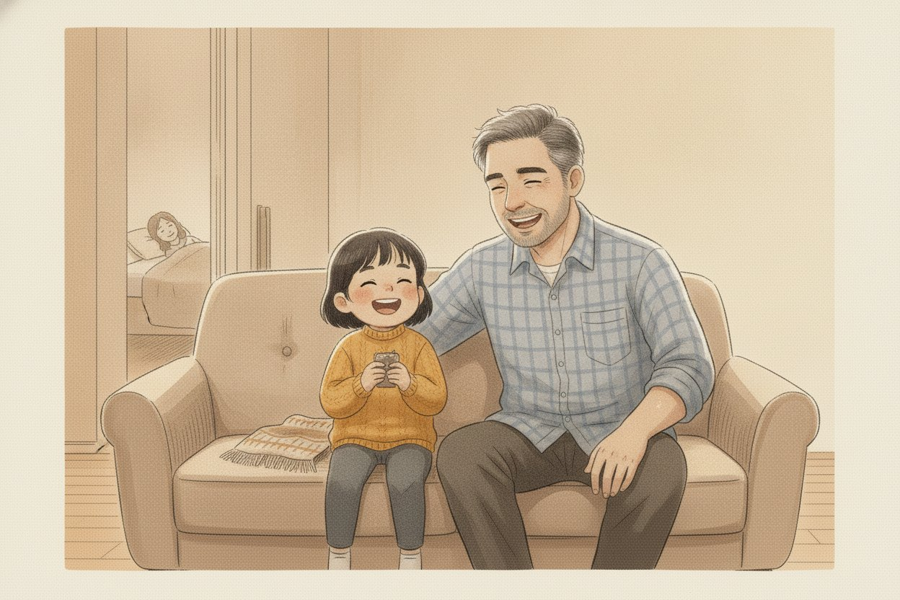
· 11 ·
Sie lief zu Papa. „Papa!”, rief sie. „Ich hab Omas Lachen! Schau!” Und sie lachte ihm ihr Lachen vor, mit den zusammengekniffenen Augen. Papa sah sie an, und auf einmal wurden seine Augen feucht und schmal zugleich. Eine Weile sagte er gar nichts. Dann, ganz leise: „Ja. Das hast du. Das hast du von ihr.” Mama schlief nebenan; Papa hatte sie heute schon lange im Arm gehalten, und jetzt durfte auch er einen Moment lang traurig sein. Und dann lachten Mila und Papa beide, und beide kniffen die Augen zusammen, und für einen Moment war die Küche von früher ganz nah, mitten im Wohnzimmer.

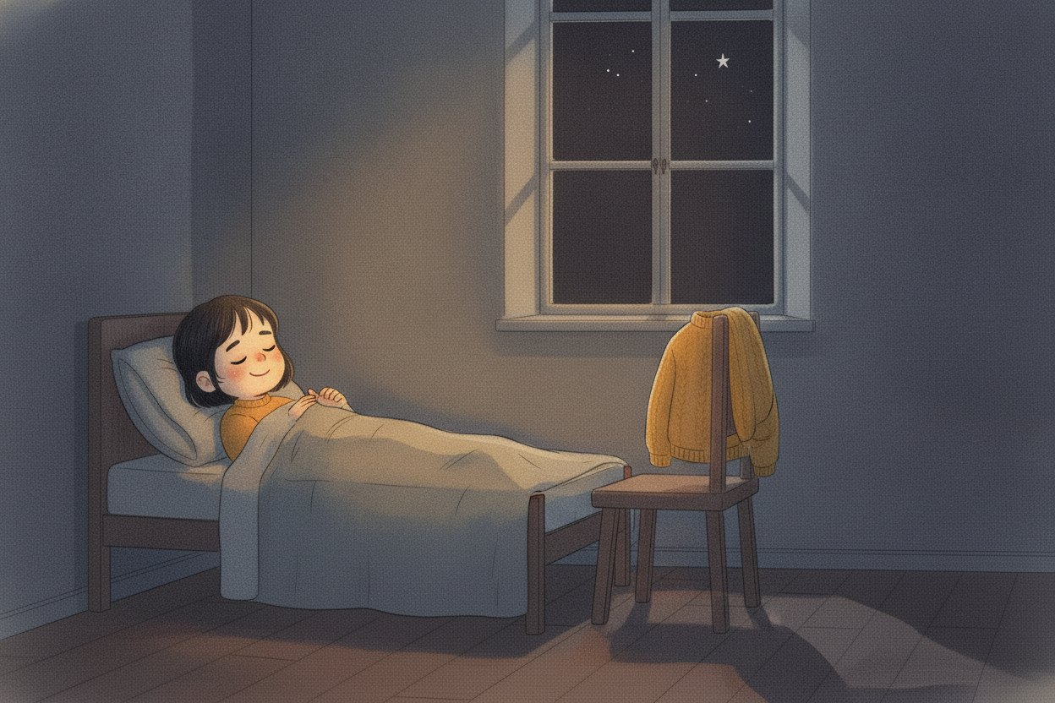
· 12 ·
In dieser Nacht schaute Mila nicht mehr zum Stern. Sie wusste noch immer nicht, wo Oma war. Vielleicht nirgendwo. Vielleicht wusste das niemand. Aber das machte ihr keine Angst mehr. Denn Omas Lachen war hier, ganz nah, in Milas eigenem Gesicht. Das war nicht erfunden. Das war einfach da.

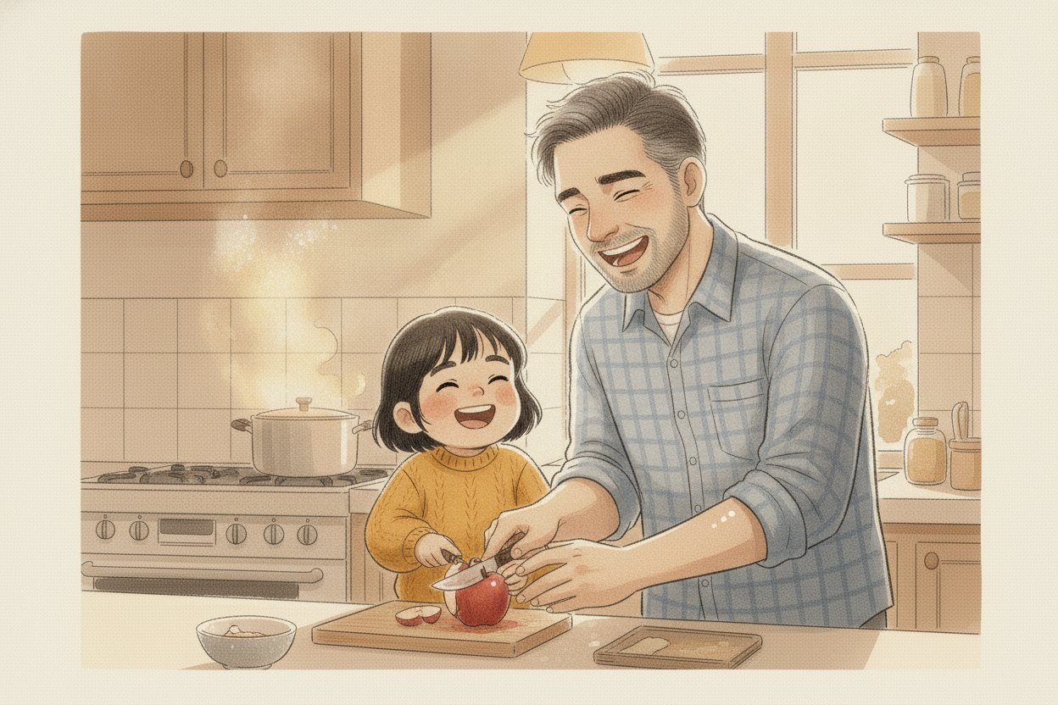
· 13 ·
Am Sonntag schnitt Mila zum ersten Mal selbst die Äpfel, auf dem Hocker, mit mehligen Händen. Es roch nach warmem Apfel. Und als ihr etwas Komisches einfiel, kniff sie die Augen zusammen, ganz von selbst – und lachte weiter, mitten im warmen Apfelduft.
Und du?
Wessen Lachen lachst du, ohne es zu wissen?

Für die Großen – bevor und nachdem ihr lest
Dies ist ein Buch über den Tod – und es macht ihm kein falsches Versprechen. Es erzählt von Mila, deren Oma gestorben ist, und von der Frage, die Kinder so klar stellen können, dass sie den Erwachsenen die Sprache verschlägt: Ist sie jetzt irgendwo? Oder hat sie aufgehört zu sein? Mila will beides, was kaum zusammenzugehen scheint: Trost und Wahrheit. Dieses Buch gibt ihr beides – aber nicht über den bequemen Umweg eines Himmels, eines Sterns oder einer Seele, die nun ‚irgendwo' wäre. Solche schnellen Sätze („Sie ist jetzt ein Stern”) kommen im Buch ausdrücklich vor, und Mila spürt selbst, dass sie sie einsamer machen statt getröstet. Der Trost, den sie am Ende findet, ist kein erfundener: Er ist körperlich, gegenwärtig und wahr – etwas, das längst da war und das sie an sich selbst entdeckt. Worin diese Entdeckung besteht, sei hier nicht verraten; sie gehört dem Kind.
Dahinter steht ein großer Gedanke des Philosophen Martin Buber: dass eine wirkliche Begegnung zwischen zwei Menschen – ein echtes Ich und ein echtes Du – nicht spurlos verschwindet, sondern den verändert, der weiterlebt. Was das fürs Vorlesen heißt: Lesen Sie langsam, vor allem an den stillen Stellen. Sie müssen das Kind nicht trösten, indem Sie etwas behaupten, das Sie selbst nicht wissen. Sie dürfen sagen: Ich weiß nicht, wo die Großmutter jetzt ist. Aber ich weiß, was von ihr in dir ist – und das kann ich dir zeigen. Und wenn das Kind weint, bevor es nachdenkt, ist das nicht das Gegenteil des Trostes, sondern sein Anfang. Wenn am Ende eine Frage kommt, die das Kind vielleicht nicht erwartet hat, dann ist das keine traurige Frage, sondern die wärmste, die dieses Buch zu schenken hat. Der ausführliche philosophische Begleitteil findet sich im Abschnitt „Zum Weiterdenken”.

Schlussfrage
Gibt es jemanden, der nicht mehr da ist und trotzdem irgendwie noch bei dir? Suche nicht im Himmel, sondern an dir selbst: In welcher Geste, welchem Wort, welchem Lied oder welchem Rezept trägst du ihn oder sie weiter, ohne es gelernt zu haben?

